Épreuve de Physique - Modélisation PSI
Durée 3 h
Si, au cours de l'épreuve, un candidat repère ce qui lui semble être une erreur d'énoncé, d'une part il le signale au chef de salle, d'autre part il le signale sur sa copie et poursuit sa composition en indiquant les raisons des initiatives qu'il est amené à prendre.
L'usage de calculatrices est autorisé.
AVERTISSEMENT
Remarques préliminaires importantes :
- Les candidat(e)s sont encouragés à lire l'ensemble du sujet et à traiter les questions dans l'ordre.
- Les données et formules utiles à la résolution du sujet figurent en fin d'énoncé.
- Tout résultat fourni dans l'énoncé peut être admis et utilisé par la suite, même s'il n'a pas été démontré par le(la) candidat(e).
- Tout au long de l'énoncé, les paragraphes en italique ont pour objet d'aider à la compréhension du problème.
- Les scripts seront rédigés en langage Python.
- Pour l'écriture de programmes en Python, les candidat(e)s ne devront utiliser que les fonctions figurant en annexe.
Les candidat(e)s devront porter l'ensemble de leurs réponses sur le cahier réponses, à l'exclusion de toute autre copie. Les résultats doivent être reportés dans les cadres prévus à cet effet.
La présentation, la lisibilité, l'orthographe, la qualité de la rédaction, la clarté et la précision des raisonnements entreront pour une part importante dans l'appréciation des copies. En particulier, les résultats non justifiés ne seront pas pris en compte. Les candidats sont invités à encadrer les résultats de leurs calculs.
Ce problème aborde quelques aspects d'un dispositif de mesure du champ magnétique : le magnétomètre à vanne de flux (fluxgate magnetometer en anglais). Aucune connaissance particulière sur les magnétomètres n'est nécessaire.
Le magnétomètre à vanne de flux a été développé dans le but de mesurer précisément les champs magnétiques statiques. Ce dispositif a été inventé par les physiciens allemands Aschenbrenner et Goubau en 1936. La mesure du champ magnétique repose sur la saturation du flux magnétique dans les matériaux magnétiques. Pendant la Seconde Guerre mondiale, le magnétomètre a été amélioré pour permettre la détection aérienne des sous-marins.
Le magnétomètre à vanne de flux est un instrument toujours utilisé de nos jours aussi bien dans l'exploration géologique que dans le domaine spatial.
Principe de fonctionnement du magnétomètre à vanne de flux
A / Étude préliminaire : solénoïde droit infini
On considère un solénoïde infini d'axe (Oz) comportant $n$ spires par unité de longueur et parcouru par un courant d'intensité I (voir figure 1). On note ( $r,θ,z$ ) les coordonnées cylindriques d'un point $M$ et ( ${\vec{u}}_{r},{\vec{u}}_{θ},{\vec{u}}_{z}$ ) les vecteurs unitaires de la base cylindrique.
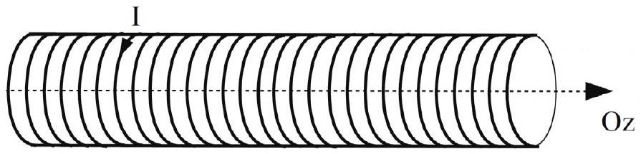
Figure 1 - Solénoïde infiniment long.
A1. Énoncer le théorème d'Ampère.
On veut déterminer l'expression du champ magnétique $\vec{B}(M)$ en un point $M$ de l'espace.
A2. Montrer que le champ magnétique est uniforme à l'intérieur mais aussi à l'extérieur du solénoïde.
A3. On admet que le champ magnétique créé à l'extérieur du solénoïde est nul, montrer que, à l'intérieur du solénoїde, $\vec{B}(M)=μ_{0}nI{\vec{u}}_{z}$.
B / Bobine avec noyau en fer
On s'intéresse à l'influence d'un noyau ferromagnétique sur le comportement d'un solénoïde. Le document 1 rappelle quelques propriétés des matériaux ferromagnétiques.
B1. Définir le champ coercitif et le champ rémanent d'un milieu ferromagnétique.
B2. Expliquer la différence entre un milieu ferromagnétique dur et un milieu ferromagnétique doux.
À quel type de matériau ferromagnétique la modélisation associée à la figure 3 estelle adaptée?
Comment obtenir expérimentalement la courbe (figure 2) du document 1 ?
Document 1. Matériaux ferromagnétiques :
Certains matériaux, dits ferromagnétiques, peuvent s'aimanter lorsqu'ils sont placés dans un champ magnétique et conserver une partie de ce magnétisme lorsque le champ est supprimé. Un matériau magnétique peut être caractérisé par la relation reliant l'excitation magnétique $\vec{H}$ et le champ magnétique $\vec{B}$ dans le matériau $B=f(H)$ où on note B et H les projections des champs $\vec{B}$ et $\vec{H}$ suivant la direction de l'excitation magnétique $\vec{H}$.
La figure 2 montre une courbe $B=f(H)$ typique pour un matériau ferromagnétique.
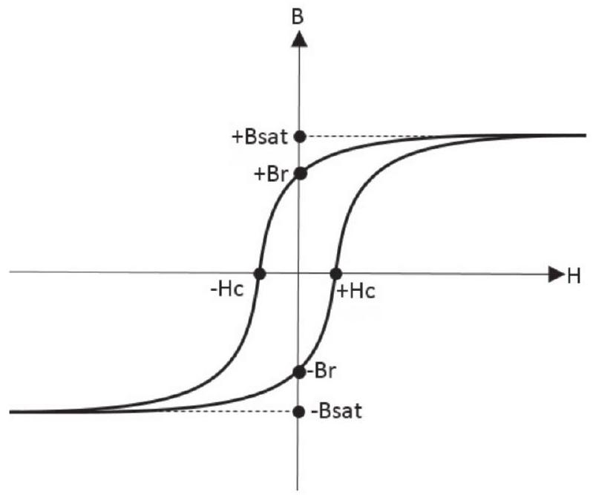
Figure 2 - Courbe $H=f(B)$ caractérisant un matériau ferromagnétique.
Dans la suite du problème, on modélise la courbe $B=f(H)$ par la figure 3. On constate que cette courbe présente une zone linéaire et une région correspondant à la saturation du matériau. Dans la zone linéaire, on a la relation $B=μ_{r}μ_{0}H$ où $μ_{0}$ est la perméabilité magnétique du vide et $μ_{r}$ la perméabilité relative du matériau ferromagnétique considéré.
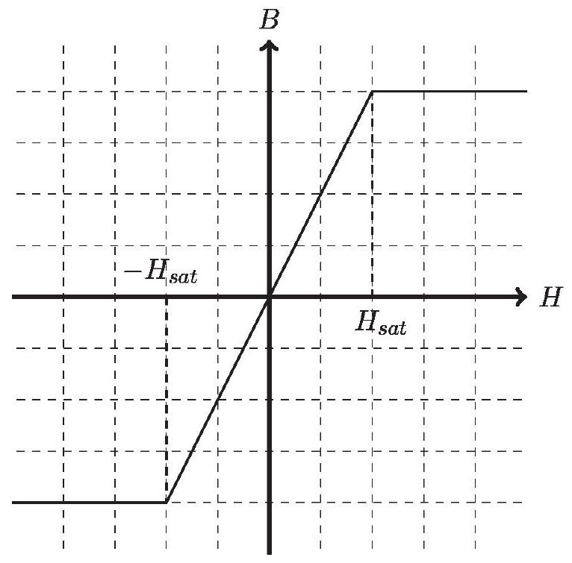
Figure 3 - Modélisation de la saturation magnétique.
On considère une bobine d'axe (Oz) formée de $n$ spires par unité de longueur et parcourue par un courant $i$. Les spires sont enroulées autour d'un matériau ferromagnétique ayant la forme d'un barreau cylindrique (voir figure 4).
On fait les hypothèses suivantes:
- Le dispositif est supposé être suffisamment long pour que les effets de bord puissent être négligés.
- Le champ magnétique créé par la bobine à l'intérieur du barreau est supposé uniforme et parallèle à l'axe (Oz).
- Le champ magnétique à l'extérieur du barreau est supposé nul.
B3. Déterminer l'expression de l'excitation magnétique $\vec{H}(M)$ en un point M à l'intérieur du barreau. En déduire l'expression du champ magnétique dans le barreau. On pourra utiliser les informations apportées par la figure 3.
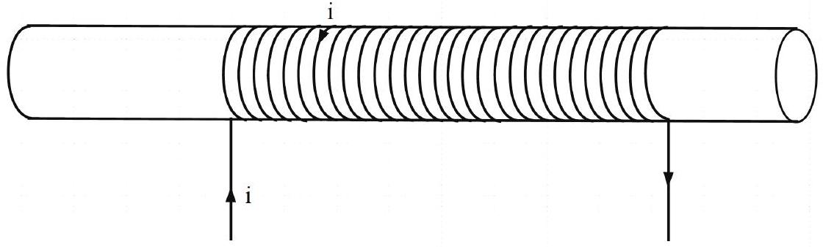
Figure 4 - Solénoïde avec noyau ferromagnétique.
On utilise une bobine de mesure d'axe (Oz) formée de $N_{s}$ spires de surface $S$ enroulées elles aussi autour du cylindre ferromagnétique de section $S$.
On supposera que le courant $i(t)$ parcourant la bobine excitatrice est sinusoïdal de pulsation $ω$ et tel que $i(t)=I_{m}sin⁡(ωt)$.
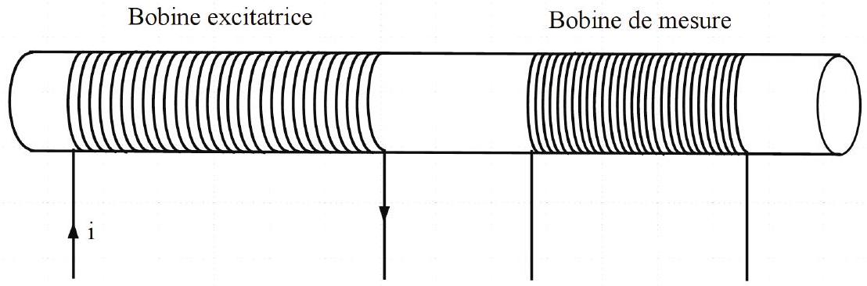
Figure 5 - Barreau ferromagnétique avec bobine excitatrice et bobine de mesure.
L'amplitude du courant $I_{m}$ est supposée suffisamment importante pour amener le matériau ferromagnétique à saturation. On notera $e(t)$ la tension aux bornes de la bobine de mesure.
B4. Déterminer l'expression du flux magnétique $ϕ$ à travers une spire.
B5. Rappeler la loi de Lenz-Faraday. Quel phénomène physique traduit-elle ?
B6. En déduire l'expression de la tension $e(t)$ aux bornes de la bobine de mesure en fonction de $N_{s},S$ et $B$. Discuter de la valeur de $e(t)$ selon que le noyau ferromagnétique est saturé ou non.
C / Influence du champ magnétique extérieur
On utilise un courant sinusoïdal $i(t)$ pour alimenter la bobine d'excitation. Cette dernière est toujours formée de $n$ spires par unité de longueur enroulées autour d'un barreau cylindrique ferromagnétique. Le dispositif (figure 5) est utilisé en l'absence de champ magnétique extérieur. On donne sur la figure 6.a l'évolution du champ d'excitation magnétique $H$ et du champ magnétique $B$ dans la bobine en fonction du temps.
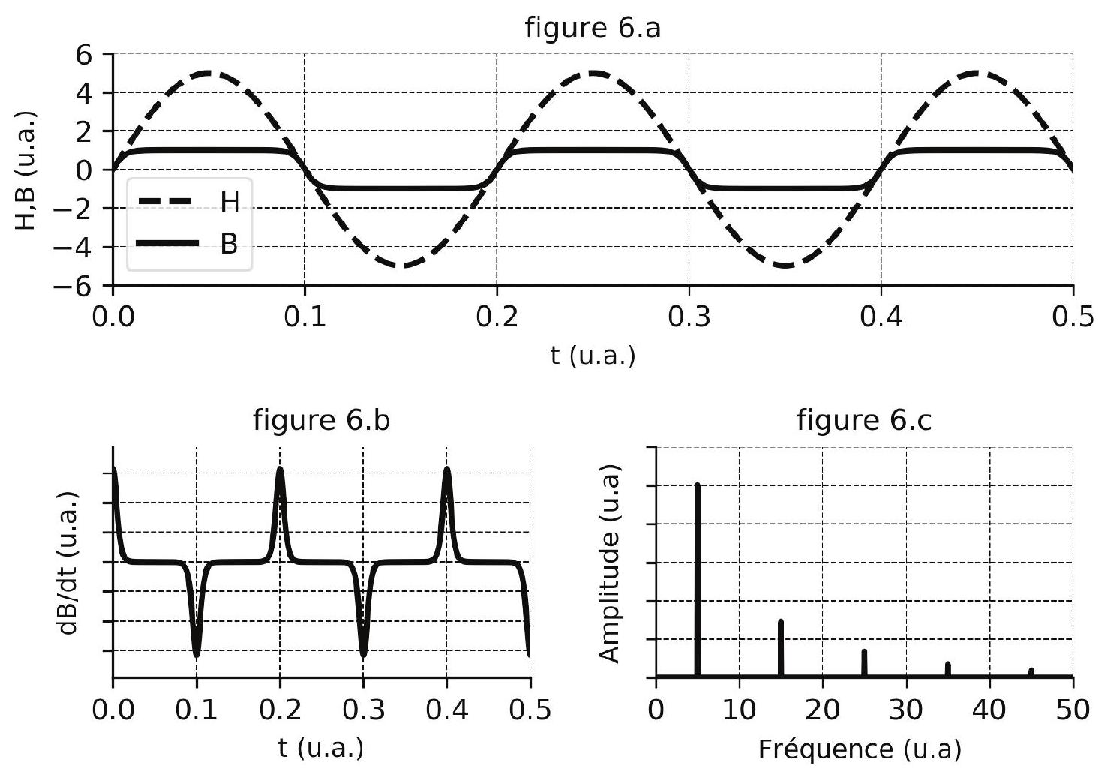
Figure 6 - Simulation numérique avec courant d'entrée sinusoïdal. Le champ magnétique extérieur est nul. Le spectre de la fonction $\frac{dB}{dt}$ correspond à la figure 6.c. Le terme u.a. signifie unités arbitraires.
C1. Comment se manifeste sur la figure 6.a la saturation du barreau ferromagnétique du magnétomètre?
C2. D'après le graphique 6.c, quelle est la fréquence du fondamental de la tension $e(t)$ aux bornes de la bobine de mesure? Quelle constatation faire au sujet des harmoniques?
Le dispositif (figure 5) est maintenant utilisé en présence d'un champ magnétique extérieur ${\vec{B}}_{0}$ dirigé suivant l'axe (Oz) du noyau cylindrique ferromagnétique. On donne, sur la figure 7.a, l'évolution du champ d'excitation magnétique $H$ et du champ magnétique $B$ dans la bobine au cours du temps.
C3. Quelle est l'expression de l'excitation magnétique ${\vec{H}}_{0}$ associée à la présence du champ extérieur ${\vec{B}}_{0}=B_{0}{\vec{u}}_{z}$ ? En déduire l'expression de l'excitation totale $\vec{H}$ à l'intérieur du cylindre ferromagnétique en fonction de $B_{0},n,μ_{0}$ et $i(t)$.
C4. D'après la figure 7.a, quelle est l'influence sur $B(t)$ de la présence d'un champ magnétique extérieur constant aligné avec le barreau ferromagnétique du magnétomètre? On expliquera en particulier les différences entre les courbes $B(t)$ des figures 6.a et 7.a.
C5. Quelles sont les composantes présentes dans le spectre de $\frac{dB}{dt}$ ? Comment expliquer la différence avec le spectre obtenu en l'absence de champ extérieur?
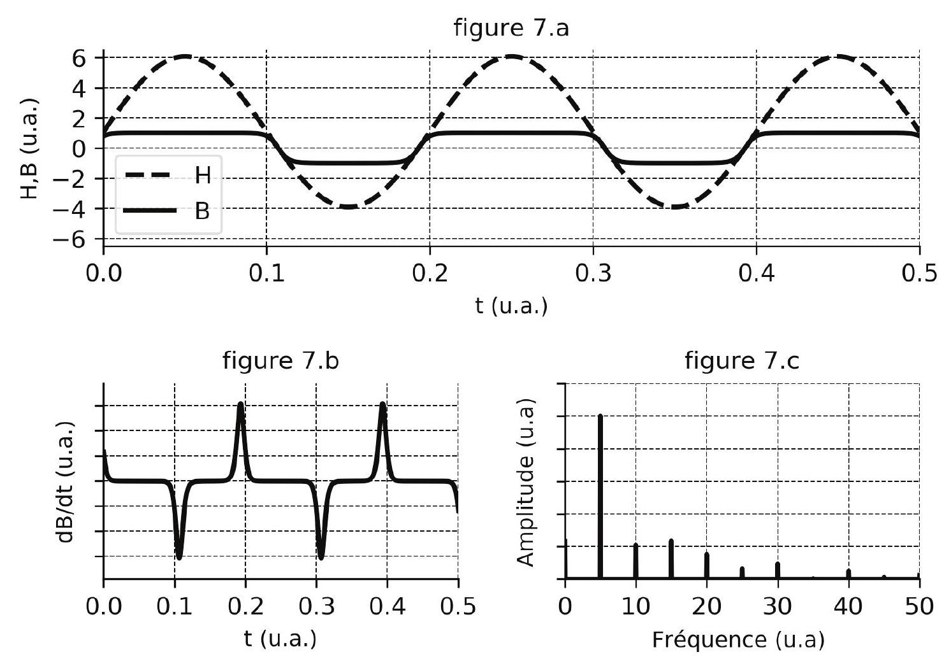
Figure 7 - Simulation numérique avec courant d'entrée sinusoïdal. Un champ magnétique extérieur est présent et aligné dans la même direction que celle du magnétomètre. Le spectre de la fonction $\frac{dB}{dt}$ correspond à la figure 7.c.
On propose une modélisation simple permettant de déterminer l'expression de la tension $e(t)$ aux bornes de la bobine de mesure. La courbe caractéristique $B=f(H)$ donnée figure 3 est désormais supposée être représentée par un polynôme d'ordre 3 :
$$B=f(H)=aH−bH^{3}$$
où l'excitation magnétique $H$ comprend à la fois une composante continue $H_{0}$ associée au champ magnétique extérieur à mesurer et une composante interne $H_{1}$ produite par le courant de la bobine d'excitation. On a ainsi $H=H_{0}+H_{1}$.
Les coefficients a et $b$ sont supposés constants et positifs. En alimentant la bobine excitatrice avec un courant sinusoïdal, l'excitation magnétique $H$ s'écrit sous la forme :
$$H(t)=H_{0}+H_{m}sin⁡(ωt)$$
C6. Montrer que $\frac{dB}{dt}$ s'écrit sous la forme :
$$\frac{dB}{dt}=K_{1}cos⁡(ωt)+K_{2}sin⁡(2ωt)+K_{3}cos⁡(3ωt)$$
avec
- $$K_{2}=−3bH_{0}H_{m}^{2}ω$$
- $K_{1}$ et $K_{3}$ étant notamment des fonctions impaires de $H_{m}$.
On donnera les expressions de $K_{1}$ et $K_{3}$.
On pourra utiliser le formulaire de trigonométrie fourni en annexe.
C7. Quel intérêt présente l'harmonique de rang 2 par rapport aux autres harmoniques pour déterminer la valeur du champ magnétique extérieur? Comment mesurer l'amplitude de l'harmonique 2 ?
Traitement du signal
En pratique le signal utilisé pour alimenter la bobine excitatrice possède une fréquence $f_{e}$ typiquement comprise entre 1 kHz et 10 kHz . Pour assurer un bon rapport signal sur bruit, le noyau ferromagnétique atteint 10 à 100 fois son seuil de saturation. L'étude effectuée dans la partie $C$ montre que l'amplitude de la seconde harmonique du signal de la bobine de lecture est proportionnelle à l'amplitude de la composante du champ magnétique dans la direction du magnétomètre.
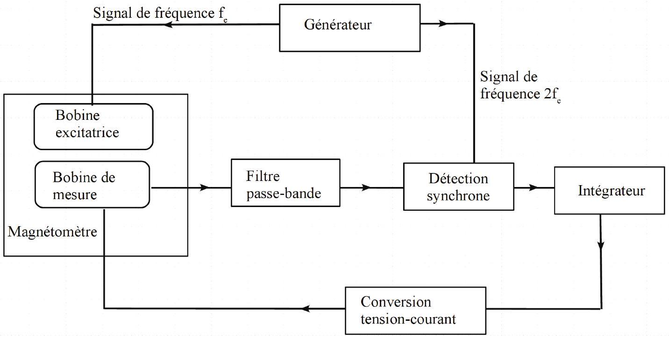
Figure 8 - Schéma bloc du circuit de contrôle du magnétomètre.
La linéarité n'est cependant observée que si le champ à mesurer est suffisamment faible. Pour étendre la plage de fonctionnement linéaire du détecteur, on utilise une bobine de compensation. Cette bobine a pour but de générer un champ magnétique compensant le champ magnétique extérieur. En pratique, c'est la bobine de mesure elle-même qui est utilisée comme bobine de compensation. La valeur du courant réalisant la compensation est déterminée via une boucle de rétroaction et permet la détermination de l'intensité du champ magnétique extérieur.
D / Étude d'un filtre passe-bande
On étudie les propriétés du filtre ci-dessous. On se place en régime sinusoïdal.
D1. Pour quelle raison la chaîne de mesure de la figure 8 comporte-t-elle un filtre passe-bande?
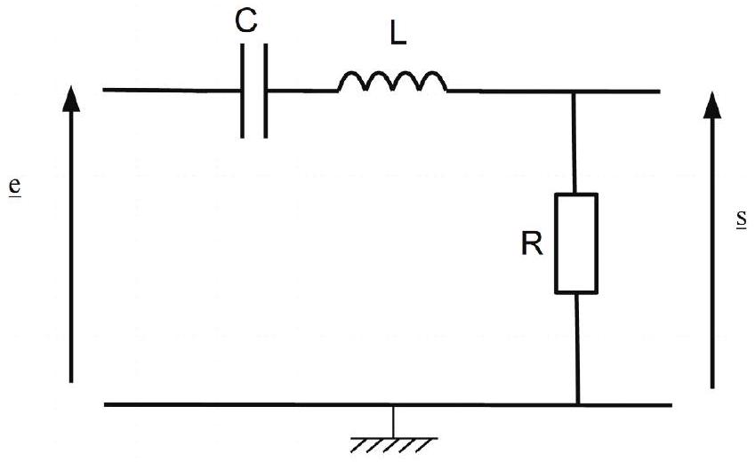
Figure 9 - Filtre passe-bande.
D2. Montrer que la fonction de transfert du filtre s'écrit :
$$\underline{H}=\frac{A}{1+jQ\left(\frac{ω}{ω_{0}}−\frac{ω_{0}}{ω}\right)}$$
Déterminer les expressions de $ω_{0},A$ et Q en fonction de $R,L$ et C .
D3. Montrer que le gain est maximal pour une valeur particulière de la pulsation $ω$. Donner l'expression du gain maximal.
D4. Donner l'allure du gain $H=|\underline{H}|$ en fonction de la pulsation $ω$.
D5. Qu'appelle-t-on bande passante à -3 dB du filtre ? Rappeler et commenter l'expression de la largueur de la bande passante $Δω$ en fonction de Q et $ω_{0}$.
D6. Compte-tenu des caractéristiques du signal $e(t)$ arrivant sur la chaîne de mesure de la figure 8 , comment choisir la valeur de la pulsation $ω_{0}$ du filtre ?
E / Détection synchrone et circuit intégrateur
La détection directe du signal n'est pas toujours aisée. Le signal peut être de faible intensité et noyé dans du bruit. La détection synchrone permet alors d'extraire le signal recherché. On décrit ici le principe de fonctionnement de la détection synchrone.
Le signal $s(t)$ en sortie du filtre passe-bande est composé d'une part du signal physique recherché $s_{p}(t)$ et d'autre part de composantes présentes non associées au signal physique, que l'on appelle de façon générique le bruit. En notant b(t) le bruit présent, on peut écrire : $s(t)=s_{p}(t)+b(t)$.
La fréquence du signal physique utile $s_{p}(t)$ est connue et égale à $2f_{e}$.
On suppose que $s_{p}(t)$ et $b(t)$ ont une moyenne nulle : $\left\langle s_{p}(t)\right\rangle =⟨b(t)⟩=0$, la moyenne étant effectuée sur une durée $T_{e}=\frac{1}{f_{e}}=\frac{2π}{ω_{e}}$.
Un dispositif non détaillé ici permet de générer, à partir du signal alimentant la bobine excitatrice, un signal sinusoïdal de référence $s_{\text{ref }}(t)$ de même fréquence que $s_{p}(t)$, et a priori
déphasé de $φ$ par rapport à celui-ci. Le bruit étant indépendant du signal physique recherché, on a la propriété suivante : $\left\langle s_{\text{ref }}(t)b(t)\right\rangle =0$.
On pose : $s_{p}(t)=Acos⁡\left(2ω_{e}t+φ\right)$ et $s_{\text{ref }}(t)=Bcos⁡\left(2ω_{e}t\right)$. Le montage ci-dessous permet de mettre en œuvre le principe de la détection synchrone. On effectue dans un premier temps le produit du signal $s_{\text{ref }}(t)$ avec le signal $s(t)$.
On admet qu'en sortie du multiplieur le signal s'écrit : $s_{2}(t)=Ks(t)s_{\text{ref }}(t)$ où $K$ est une constante.
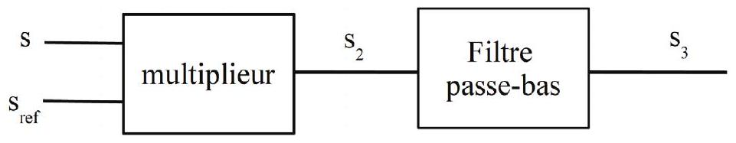
Figure 10 - Principe de la démodulation synchrone.
E1. Déterminer l'expression du signal de sortie $s_{2}(t)$ du multiplieur en fonction de $b(t)$, $K,A,B,ω_{e}$ et $φ$. Montrer que le signal $s_{2}(t)$ possède une composante continue $\frac{1}{2}KABcos⁡(φ)$.
On souhaite réaliser le filtre passe-bas passif mentionné sur la figure 10 et permettant d'isoler la composante continue du signal $s_{2}(t)$ en utilisant un conducteur ohmique de résistance $R$ et un condensateur de capacité $C$.
E2. Représenter le montage correspondant. Donner l'expression de la fonction de transfert en fonction de la pulsation de coupure du filtre. On donnera l'expression de la pulsation de coupure $ω_{c}$ en fonction de $R$ et $C$.
E3. Indiquer comment choisir la valeur de la pulsation $ω_{c}$ de ce filtre passe-bas. Proposer un couple de valeurs pour $R$ et $C$ satisfaisant la contrainte précédente avec $f_{e}=1,0kHz$.
On s'intéresse au rôle du circuit intégrateur dans la chaîne de traitement et à un exemple de réalisation de celui-ci.
E4. Expliquer en quoi l'utilisation d'un circuit intégrateur permet d'effectuer la compensation mentionnée dans le préambule de la page 7.
E5. Rappeler les caractéristiques d'un amplificateur linéaire intégré (ALI) idéal. Représenter l'évolution de la tension de sortie en fonction de la tension différentielle d'entrée et identifier sur le graphique les différents régimes de fonctionnement de l'ALI.
E6. Quelle grandeur sur la figure 8 permet de déterminer la valeur du champ magnétique extérieur (constant) dans lequel est plongé le magnétomètre ?
Pour réaliser un circuit intégrateur, on propose, sur la figure 11, un montage utilisant un ALI. Ce dernier sera supposé idéal, de gain infini et fonctionner en régime linéaire.
E7. Indiquer comment réaliser le montage de la figure 11. On précisera en particulier les appareils à utiliser et comment les connecter pour, notamment, visualiser les tensions périodiques $e(t)$ et $s(t)$.
E8. Déterminer l'équation différentielle reliant les tensions $e(t)$ et $s(t)$. On fera intervenir l'expression de la constante de temps $τ$ du circuit.
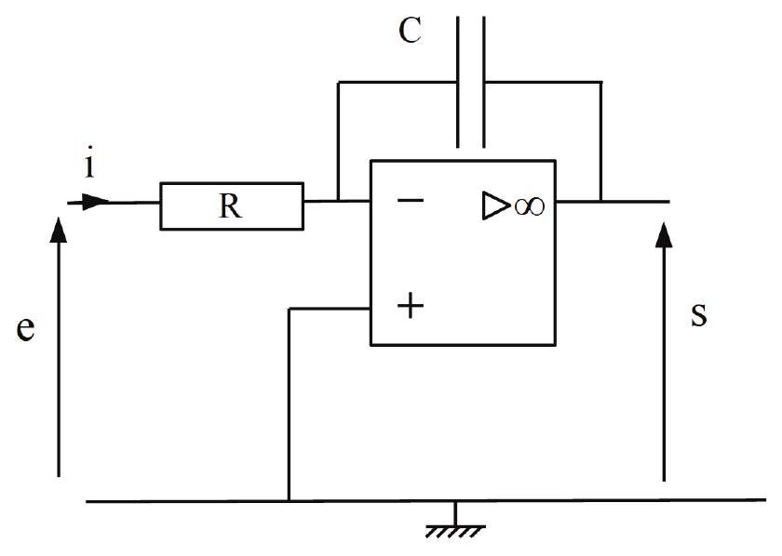
Figure 11 - Circuit intégrateur.
Exemple de magnétomètre
Plusieurs configurations géométriques du noyau ferromagnétique sont possibles pour réaliser un magnétomètre à vanne de flux. Dans tous les cas, on utilise un bobinage d'excitation et un bobinage de mesure. Une configuration couramment utilisée est celle utilisant un noyau de forme torique.
F / Étude d'un magnétomètre avec noyau torique
On étudie les propriétés d'une bobine torique avec noyau ferromagnétique. Une bobine est constituée par un fil conducteur enroulé en spires jointives sur un tore (le noyau ferromagnétique) à section circulaire de rayon a et de rayon moyen $R$ (voir figure 12). On note $N_{1}$ le nombre de spires bobinées en série et parcourues par un courant électrique d'intensité $i(t)$.
Le matériau utilisé est caractérisé par la courbe de la figure 3. Le courant i(t) parcourant la bobine excitatrice est sinusoïdal de pulsation $ω:i(t)=I_{m}sin⁡(ωt)$. On appelle ${\vec{H}}_{1}$ l'excitation magnétique créée par le courant i(t) dans la bobine torique.
F1. Quelles sont les propriétés de symétrie de cette distribution de courant ? En déduire l'allure des lignes de champ et l'orientation du vecteur ${\vec{H}}_{1}$.
F2. Montrer que pour un point $M$ situé à l'intérieur de la bobine torique, à une distance r de l'axe ( Oz ) de la bobine, l'expression du vecteur ${\vec{H}}_{1}(M)$ s'écrit sous la forme : ${\vec{H}}_{1}(M,t)=H_{1}(M,t)\vec{u}(M)$ avec $H_{1}(M,t)=H_{m}sin⁡(ωt)$.
On précisera les expressions de $H_{m}$ et $\vec{u}(M)$.
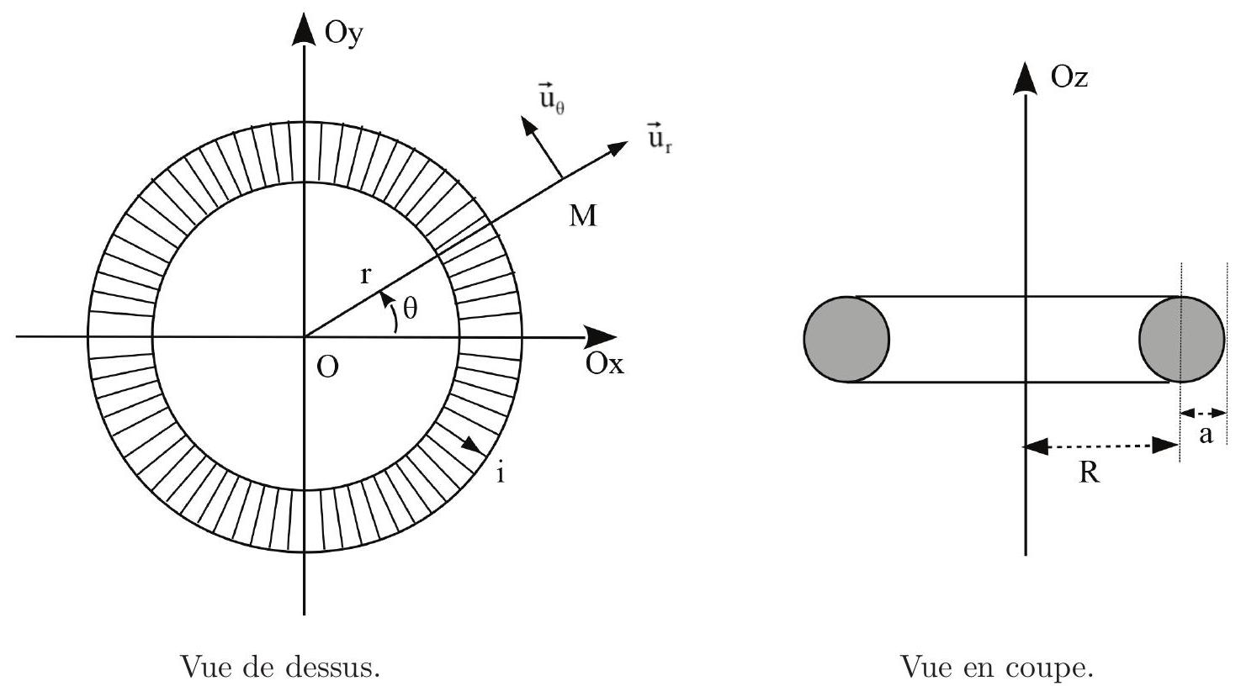
Figure 12 - Bobine torique.
F3. Pour amener le cœur ferromagnétique à saturation, il faut typiquement (selon la nature du matériau) une excitation magnétique minimale $H_{\text{min }}$ de l'ordre de ${10}^{3} A⋅{ m}^{−1}$. Déterminer l'amplitude minimale du courant pour que le cœur ferromagnétique soit entièrement à saturation. On prendra pour l'application numérique les valeurs suivantes : $R=10 cm,a=2,0 cm$ et $N_{1}=1000$ spires.
On considère toujours la bobine torique avec noyau ferromagnétique. Elle est maintenant soumise à une excitation magnétique extérieure ${\vec{H}}_{0}$ uniforme et dirigée suivant (Oy) (voir figure 13).
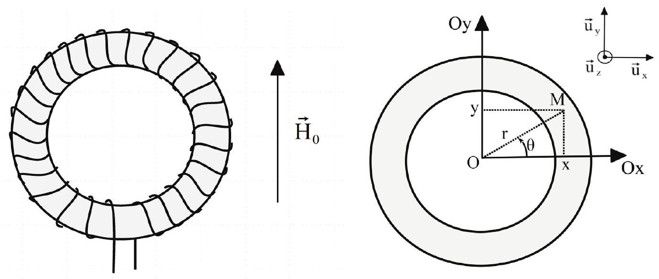
F4. Montrer que, en un point M du tore repéré par ses coordonnées cylindriques ( $r,θ,z$ ) (voir figure 14), la composante du champ magnétique suivant la direction (Oy), s'écrit :
$$B_{y}(M,t)=f\left(H_{1}(M,t)⋅cos⁡θ+H_{0}\right)$$
où $f$ est donnée à nouveau par l'équation (1) (page 6) et modélise le comportement du noyau ferromagnétique et $H_{1}(M,t)$ est la valeur de l'intensité de l'excitation magnétique définie à la question F2.
Pour déterminer l'excitation magnétique extérieure ${\vec{H}}_{0}=H_{0}{\vec{u}}_{y}$, un second bobinage, la bobine de mesure, est disposé autour du tore comme indiqué dans la figure 15. La bobine de mesure recouvre le solénoïde torique. On précise que l'enroulement de la bobine de mesure est régulier le long de la direction (Oy). On notera $N_{2}$ le nombre de spires de la bobine de mesure.
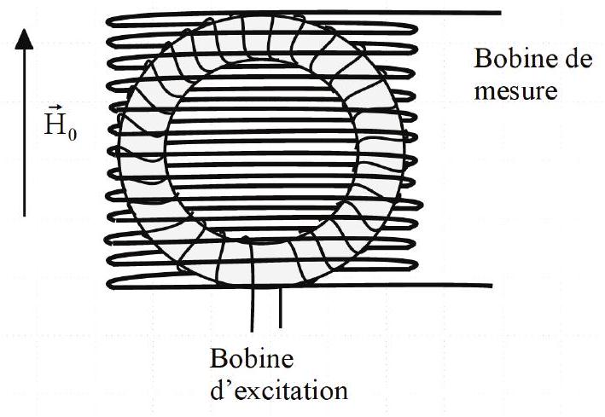
Figure 15 - Magnétomètre avec noyau torique.
On souhaite déterminer l'expression de la tension apparaissant aux bornes de la bobine de mesure. On cherche dans un premier temps à déterminer la tension induite dans la spire située à l'abscisse $y$.
Les propriétés liées à la symétrie du problème permettent d'écrire la tension apparaissant aux bornes d'une spire d'abscisse y de la bobine de mesure sous la forme :
$$e_{\text{spire }}(y,t)=−\iint_{S(x>0,y)}{ }\left(\frac{∂B_{y}(−x,y)}{∂t}+\frac{∂B_{y}(x,y)}{∂t}\right)dS$$
avec $B_{y}(±x,y)=f\left(±H_{1}(M,t)⋅cos⁡θ+H_{0}\right)$ et $S(x>0,y)$ la section du noyau torique parallèle au plan (Oxz), située à l'abscisse y et pour laquelle $x>0$.
La fonction $f$ est toujours donnée par l'équation (1).
F5. Indiquer en reproduisant le schéma de la figure 14 où se situe la surface $S(x>0,y)$ pour le cas $0<y<R−a$ et le cas $R−a<y<R+a$.
F6. Montrer à l'aide du résultat de la question $C6$ que la force électromotrice $e_{\text{spire }}(y,t)$ qui apparaît aux bornes de la spire d'abscisse $y$ de la bobine de mesure a pour expression :
$$e_{\text{spire }}(y,t)=6bH_{0}ωsin⁡(2ωt)\iint_{S(y,x>0)}{ }H_{m}^{2}(x,y,z)\cos^{2}⁡(θ(x,y))dxdz$$
où $S(x>0,y)$ est la section du tore définie précédemment.
F7. Déterminer l'expression du nombre de spires $dN$ de la bobine situées entre $y$ et $y+dy$. À l'aide de la question F6, en déduire l'expression de la force électromotrice $de$ induite aux bornes de ces $dN$ spires.
F8. Montrer que la force électromotrice $e(t)$ qui apparaît aux bornes de la bobine de mesure s'écrit :
$$e(t)=3αb\frac{N_{2}N_{1}^{2}I_{m}^{2}}{8π^{2}}\frac{H_{0}}{R+a}ωsin⁡(2ωt)$$
où $α=\iiint_{V}{ }\frac{\cos^{2}⁡θ}{r^{2}}dV$ et $V$ est le volume du noyau torique.
F9. En l'absence d'excitation magnétique extérieure, que vaut la tension induite aux bornes du bobinage de mesure? Quel avantage présente le magnétomètre à noyau torique par rapport au magnétomètre à barreau rectiligne?
F10. Indiquer comment mesurer simultanément l'intensité du champ magnétique dans deux directions orthogonales avec un seul magnétomètre à noyau torique.
Étude numérique
On se propose d'étudier quelques aspects associés au traitement numérique du signal d'un magnétomètre à vanne de flux.
On utilisera uniquement les fonctions données en annexe. Les bibliothèques correspondantes seront supposées avoir été préalablement importées sous Python. L'usage d'autres fonctions sur les listes telles que max(liste), min(liste) ou encore sum(liste) est interdit. Ces fonctions devront être programmées explicitement si nécessaire.
G / Quelques aspects algorithmiques associés au traitement des données
Dans l'étude du magnétomètre torique effectuée dans la partie $F$, on est amené à évaluer l'intégrale $α=\iiint_{V}{ }\frac{\cos^{2}⁡θ}{r^{2}}dV$ (question $F8$ ). On cherche à déterminer numériquement la valeur de $α$.
G1. Écrire une fonction $f(x,y,z)$ recevant pour paramètres les coordonnées $x,y$ et $z$ d'un point $M$ et qui renvoie la valeur $\frac{\cos^{2}⁡θ}{r^{2}}$. On pourra noter que $\frac{\cos^{2}⁡θ}{r^{2}}=\frac{x^{2}}{{\left(x^{2}+y^{2}\right)}^{2}}$.
G2. Écrire une fonction Choisir $(a,b)$ qui renvoie une valeur choisie aléatoirement de manière uniforme entre les bornes $a$ et $b$ passées en argument.
On propose de déterminer la valeur de $α=\iiint_{V}{ }f(M)dV$ par une méthode numérique appelée intégration Monte Carlo. L'intégrale s'effectue sur le tore de volume V correspondant au noyau de la bobine ferromagnétique étudiée dans la partie $F$.
L'intégration Monte Carlo est basée sur le fait que l'intégrale de $f(M)$ sur le volume $V$ peut être approximée par $α≃V⟨f⟩$ avec $⟨f⟩=\frac{1}{N}\sum_{i=1}^{N}{ }f\left(M_{i}\right)$ où les $N$ points $M_{i}$ sont choisis aléatoirement et uniformément à l'intérieur du volume $V$.
L'écart typique entre la valeur exacte de l'intégrale $\iiint_{V}{ }f(M)dV$ et $V⟨f⟩$ est donné par $V\sqrt{\frac{\left\langle f^{2}\right\rangle −⟨f⟩^{2}}{N}}$ avec $\left\langle f^{2}\right\rangle =\frac{1}{N}\sum_{i=1}^{N}{ }f{\left(M_{i}\right)}^{2}$.
Quand le nombre $N$ est suffisamment grand, $V⟨f⟩$ tend vers $\iiint_{V}{ }f(M)dV$.
On donne un algorithme permettant de déterminer l'intégrale a effectuée sur le volume $V$, ainsi que l'erreur relative sur $α$. On suppose que le nombre de points $N$ est une variable globale préalablement fixée.
- Initialiser les variables I et I2 à 0.
- Effectuer les opérations suivantes jusqu'à obtenir $N$ points dans le tore :
- Choisir un point $M$ au hasard dans le parallélépipède rectangle (de volume minimal) contenant le tore.
- Si le point $M$ est dans le tore, on détermine $f(M)$. On ajoute cette valeur à $I$, et la valeur de $f(M)^{2}$ à la variable I2.
- Renvoyer l'estimation de la valeur de a et l'erreur relative associée.
On considérera le parallélépipède rectangle défini par :
$$−(R+a)≤x≤R+a, −(R+a)≤y≤R+a \text{ et } −a≤z≤a$$
On pourra noter qu'un point $M$ de coordonnées cartésiennes ( $x,y,z$ ) appartient au tore si ${\left(\sqrt{x^{2}+y^{2}}−R\right)}^{2}+z^{2}≤a^{2}$.
G3. Écrire une fonction Est_dans_tore ( $x,y,z$ ) recevant pour paramètres les coordonnées $x,y$ et $z$ et qui renvoie True si le point M est dans le tore et False sinon. Les rayons $R$ et $a$ caractérisant le tore seront supposés être des variables globales.
G4. Écrire une fonction Choix_point() qui renvoie les coordonnées $x,y$ et $z$ d'un point choisi au hasard dans le parallélépipède rectangle de volume minimal contenant le tore.
G5. Implémenter le calcul de l'intégrale $α$ et de l'erreur relative associée par la méthode Monte Carlo décrite ci-dessus.
Les différentes opérations décrites dans les parties $D$ à $E$ du problème peuvent être implémentées de façon numérique. On considère que le signal $u_{s}(t)$ a été numérisé avec une période d'échantillonnage $T_{e}$. Les valeurs numériques associées au signal sont disponibles dans une liste u de taille N. La valeur $u_{s}\left(kT_{e}\right)$ du signal à l'instant $kT_{e}$ correspond au kième élément de la liste u.
L'opération de multiplication apparaissant dans la chaîne de traitement de données (figure 8) peut être implémentée numériquement.
G6. Écrire une fonction Produit(sx, sy) qui renvoie le produit des deux listes sx et sy passées en argument. Les deux listes seront supposées être de même longueur.
On note s la liste obtenue. On a vu dans la partie $E$ que l'information utile correspond à la moyenne de $s$.
G7. Écrire une fonction Moyenne(L) qui renvoie la valeur moyenne des éléments de la liste L passée en argument.
La moyenne $m$ de la liste s est liée à l'intensité du champ magnétique à mesurer. Elle dépend aussi du déphasage entre les signaux sx et sy. La valeur de $m$ est maximale quand le déphasage est nul. Il est donc intéressant de chercher à annuler le déphasage entre les signaux sx et sy avant de procéder à l'étape de multiplication.
Pour cela, on commence par rechercher le décalage temporel entre les deux signaux sx et sy de même période. Ce décalage peut être déterminé à l'aide de la fonction d'inter-corrélation $C(n)$ définie numériquement par :
$$C(n)=\sum_{k=n}^{M+n}{ }sx_{k}⋅sy_{k−n}$$
où $M$ définit la taille de la fenêtre pour effectuer le calcul. L'idée est de rechercher le retard (ou translation $nTe$ ) qui permet de maximiser la ressemblance entre les signaux sx et sy. On cherche alors la plus petite valeur de $n$ pour laquelle $C(n)$ est maximale. La fonction $C(n)$ est elle-même définie pour $n$ compris entre 0 et $N−1−M$ où $N$ est le nombre d'éléments dans la liste sx (ou sy).
On souhaite déterminer la fonction d'inter-corrélation des signaux sx et sy supposés de même longueur $N=2ℓ$ et de moyenne nulle.
G8. Proposer une fonction Valeur_max (L) qui renvoie la valeur maximale de la liste L passée en argument.
G9. On souhaite que les listes $sx$ et sy soient de moyenne nulle, ce qui n'est pas a priori le cas. Écrire une fonction Moyenne_nulle(L) qui modifie la liste L passée en argument de façon à ce que sa moyenne soit nulle.
G10. On choisit de calculer la fonction d'inter-corrélation pour $M=ℓ$. Écrire la fonction Intercorr(sx,sy) qui renvoie la liste contenant les valeurs de la fonction d'inter-corrélation $C(n)$ pour n compris entre 0 et $ℓ−1$.
G11. Quelle est la longueur de la liste renvoyée par la fonction Intercorr(sx,sy) ? Quelle est la complexité temporelle associée à l'exécution de cette fonction dans les conditions précisées ici?
DONNÉES
- Volume d'un tore de rayon R et de section circulaire de rayon a : $V=2π^{2}Ra^{2}$
Constantes physiques :
- Perméabilité du vide : $μ_{0}=4π⋅{10}^{−7}H⋅m^{−1}$
- Permittivité du vide : $ϵ_{0}=8,854⋅{10}^{−12} F⋅{ m}^{−1}$
Formulaire mathématique :
- $$\sin^{2}⁡(x)=\frac{1}{2}−\frac{1}{2}cos⁡(2x)$$
- $$\sin^{3}⁡(x)=−\frac{1}{4}sin⁡(3x)+\frac{3}{4}sin⁡(x)$$
- $$cos⁡a⋅cos⁡b=\frac{1}{2}(cos⁡(a+b)+cos⁡(a−b))$$
ANNEXE
Fonctions et constantes autorisées - Python
len(L) | renvoie le nombre d'éléments de la liste L.
L = [] | création d'une liste vide.
$$L=[x]∗n$$ | création d'une liste de n éléments ayant tous la valeur contenue dans la variable x .
$L=[x$ for i in range( n )] | même opération que précédemment (alternative avec une compréhension de liste).
L. append(elt) | ajoute l'élément elt à la liste L . La méthode append ne renvoie aucune valeur.
$$cos⁡(x)$$ | renvoie la valeur du cosinus de x radians.
$$sin⁡(x)$$ | renvoie la valeur du sinus de x radians.
$$tan⁡(x)$$ | renvoie la valeur de la tangente de x radians.
sqrt(x) | renvoie la racine carrée de x .
pi | constante dont la valeur est $π=3.141592…$ à la précision disponible.
random() | renvoie un nombre pseudo-aléatoire compris entre 0 et 1 avec une densité de probabilité uniforme.

Fin de l'épreuve
$$◻$$
L'usage de calculatrice est autorisé.
Cahier réponses
Épreuve de Physique-Modélisation
PSI
Concours e3a-2019
Toutes les réponses seront portées sur ce cahier de réponses à l'exclusion de toute autre copie
NE PAS DÉGRAFER
A / Étude préliminaire : solénoïde droit infini
A1. Énoncer le théorème d'Ampère.
$$◻$$
A2. Montrer que le champ magnétique est uniforme à l'intérieur mais aussi à l'extérieur du solénoïde.
$$◻$$
A3. On admet que le champ magnétique créé à l'extérieur du solénoïde est nul, montrer que, à l'intérieur du solénoïde, $\vec{B}(M)=μ_{0}nI{\vec{u}}_{z}$.
B / Bobine avec noyau en fer
B1. Définir le champ coercitif et le champ rémanent d'un milieu ferromagnétique.
$$◻$$
B2. Expliquer la différence entre un milieu ferromagnétique dur et un milieu ferromagnétique doux.
À quel type de matériau ferromagnétique la modélisation associée à la figure 3 estelle adaptée?
Comment obtenir expérimentalement la courbe (figure 2) du document 1 ?
$$◻$$
$$◻$$
B3. Déterminer l'expression de l'excitation magnétique $\vec{H}(M)$ en un point M à l'intérieur du barreau. En déduire l'expression du champ magnétique dans le barreau. On pourra utiliser les informations apportées par la figure 3.
$$◻$$
B4. Déterminer l'expression du flux magnétique $ϕ$ à travers une spire.
$$◻$$
B5. Rappeler la loi de Lenz-Faraday. Quel phénomène physique traduit-elle?
$$◻$$
B6. En déduire l'expression de la tension $e(t)$ aux bornes de la bobine de mesure en fonction de $N_{s},S$ et $B$. Discuter de la valeur de $e(t)$ selon que le noyau ferromagnétique est saturé ou non.
$$◻$$
C / Influence du champ magnétique extérieur
C1. Comment se manifeste sur la figure 6.a la saturation du barreau ferromagnétique du magnétomètre?
$$◻$$
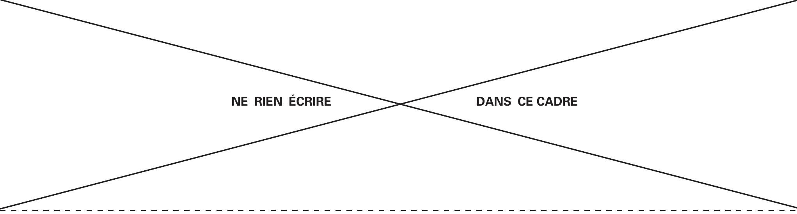
C2. D'après le graphique 6.c, quelle est la fréquence du fondamental de la tension $e(t)$ aux bornes de la bobine de mesure? Quelle constatation faire au sujet des harmoniques?

C3. Quelle est l'expression de l'excitation magnétique ${\vec{H}}_{0}$ associée à la présence du champ extérieur ${\vec{B}}_{0}=B_{0}{\vec{u}}_{z}$ ? En déduire l'expression de l'excitation totale $\vec{H}$ à l'intérieur du cylindre ferromagnétique en fonction de $B_{0},n,μ_{0}$ et $i(t)$.
$$◻$$
C4. D'après la figure 7.a, quelle est l'influence sur $B(t)$ de la présence d'un champ magnétique extérieur constant aligné avec le barreau ferromagnétique du magnétomètre? On expliquera en particulier les différences entre les courbes $B(t)$ des figures 6.a et 7.a.
$$◻$$
C5. Quelles sont les composantes présentes dans le spectre de $\frac{dB}{dt}$ ? Comment expliquer la différence avec le spectre obtenu en l'absence de champ extérieur?
$$◻$$
C6. Montrer que $\frac{dB}{dt}$ s'écrit sous la forme :
$$\frac{dB}{dt}=K_{1}cos⁡(ωt)+K_{2}sin⁡(2ωt)+K_{3}cos⁡(3ωt)$$
avec
- $$K_{2}=−3bH_{0}H_{m}^{2}ω$$
- $K_{1}$ et $K_{3}$ étant notamment des fonctions impaires de $H_{m}$.
On donnera les expressions de $K_{1}$ et $K_{3}$.
On pourra utiliser le formulaire de trigonométrie fourni en annexe.
$$◻$$
C7. Quel intérêt présente l'harmonique de rang 2 par rapport aux autres harmoniques pour déterminer la valeur du champ magnétique extérieur? Comment mesurer l'amplitude de l'harmonique 2 ?
$$◻$$
D / Étude d'un filtre passe-bande
D1. Pour quelle raison la chaîne de mesure de la figure 8 comporte-t-elle un filtre passe-bande?
$$◻$$
D2. Montrer que la fonction de transfert du filtre s'écrit :
$$\underline{H}=\frac{A}{1+jQ\left(\frac{ω}{ω_{0}}−\frac{ω_{0}}{ω}\right)}$$
Déterminer les expressions de $ω_{0},A$ et Q en fonction de $R,L$ et C .
$$◻$$
D3. Montrer que le gain est maximal pour une valeur particulière de la pulsation $ω$. Donner l'expression du gain maximal.
$$◻$$
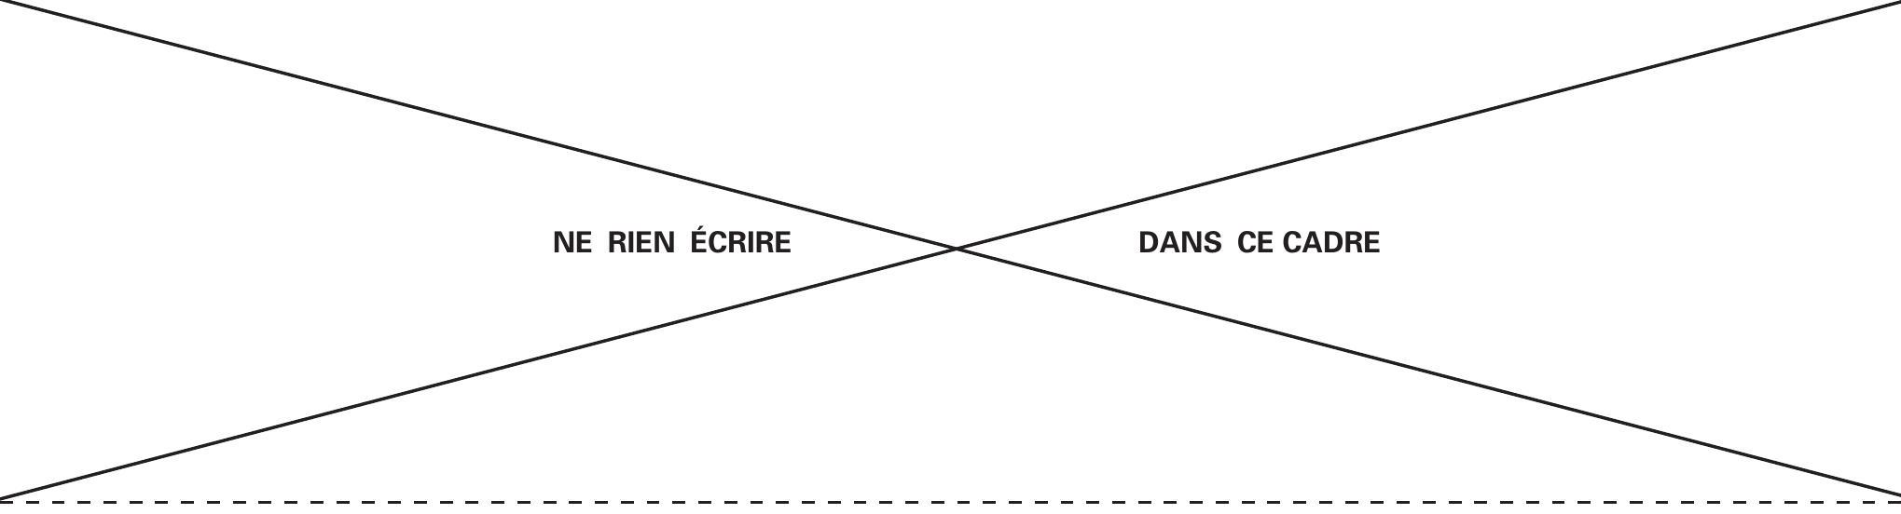
D4. Donner l'allure du gain $H=|\underline{H}|$ en fonction de la pulsation $ω$.
$$◻$$
D5. Qu'appelle-t-on bande passante à -3 dB du filtre? Rappeler et commenter l'expression de la largueur de la bande passante $Δω$ en fonction de Q et $ω_{0}$.
$$◻$$
D6. Compte-tenu des caractéristiques du signal $e(t)$ arrivant sur la chaîne de mesure de la figure 8 , comment choisir la valeur de la pulsation $ω_{0}$ du filtre?
$$◻$$
E / Détection synchrone et circuit intégrateur
E1. Déterminer l'expression du signal de sortie $s_{2}(t)$ du multiplieur en fonction de $b(t)$, $K,A,B,ω_{e}$ et $φ$. Montrer que le signal $s_{2}(t)$ possède une composante continue $\frac{1}{2}KABcos⁡(φ)$.
E2. Représenter le montage correspondant. Donner l'expression de la fonction de transfert en fonction de la pulsation de coupure du filtre. On donnera l'expression de la pulsation de coupure $ω_{c}$ en fonction de $R$ et $C$.
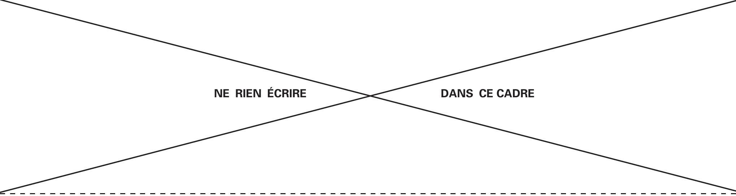
E3. Indiquer comment choisir la valeur de la pulsation $ω_{c}$ de ce filtre passe-bas. Proposer un couple de valeurs pour $R$ et $C$ satisfaisant la contrainte précédente avec $f_{e}=1,0kHz$.
$$◻$$
E4. Expliquer en quoi l'utilisation d'un circuit intégrateur permet d'effectuer la compensation mentionnée dans le préambule de la page 7 .
$$◻$$
E5. Rappeler les caractéristiques d'un amplificateur linéaire intégré (ALI) idéal. Représenter l'évolution de la tension de sortie en fonction de la tension différentielle d'entrée et identifier sur le graphique les différents régimes de fonctionnement de l'ALI.
$$◻$$
$$◻$$
E6. Quelle grandeur sur la figure 8 permet de déterminer la valeur du champ magnétique extérieur (constant) dans lequel est plongé le magnétomètre ?
$$◻$$
E7. Indiquer comment réaliser le montage de la figure 11. On précisera en particulier les appareils à utiliser et comment les connecter pour, notamment, visualiser les tensions périodiques $e(t)$ et $s(t)$.
$$◻$$
E8. Déterminer l'équation différentielle reliant les tensions $e(t)$ et $s(t)$. On fera intervenir l'expression de la constante de temps $τ$ du circuit.
$$◻$$
F / Magnétomètre torique
F1. Quelles sont les propriétés de symétrie de cette distribution de courant? En déduire l'allure des lignes de champ et l'orientation du vecteur ${\vec{H}}_{1}$.
$$◻$$
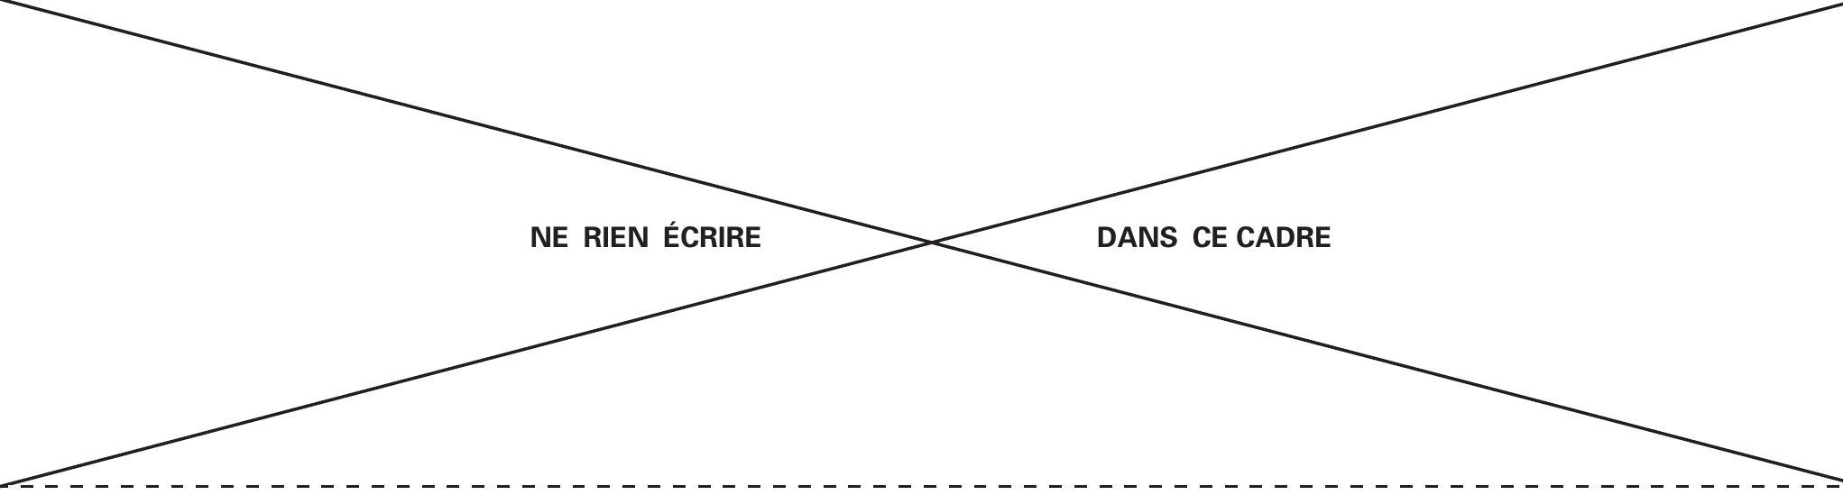
F2. Montrer que pour un point M situé à l'intérieur de la bobine torique, à une distance r de l'axe (Oz) de la bobine, l'expression du vecteur ${\vec{H}}_{1}(M)$ s'écrit sous la forme : ${\vec{H}}_{1}(M,t)=H_{1}(M,t)\vec{u}(M)$ avec $H_{1}(M,t)=H_{m}sin⁡(ωt)$.
On précisera les expressions de $H_{m}$ et $\vec{u}(M)$.
$$◻$$
F3. Pour amener le cœur ferromagnétique à saturation, il faut typiquement (selon la nature du matériau) une excitation magnétique minimale $H_{\text{min }}$ de l'ordre de ${10}^{3} A⋅{ m}^{−1}$. Déterminer l'amplitude minimale du courant pour que le cœur ferromagnétique soit entièrement à saturation. On prendra pour l'application numérique les valeurs suivantes : $R=10 cm,a=2,0 cm$ et $N_{1}=1000$ spires.
$$◻$$
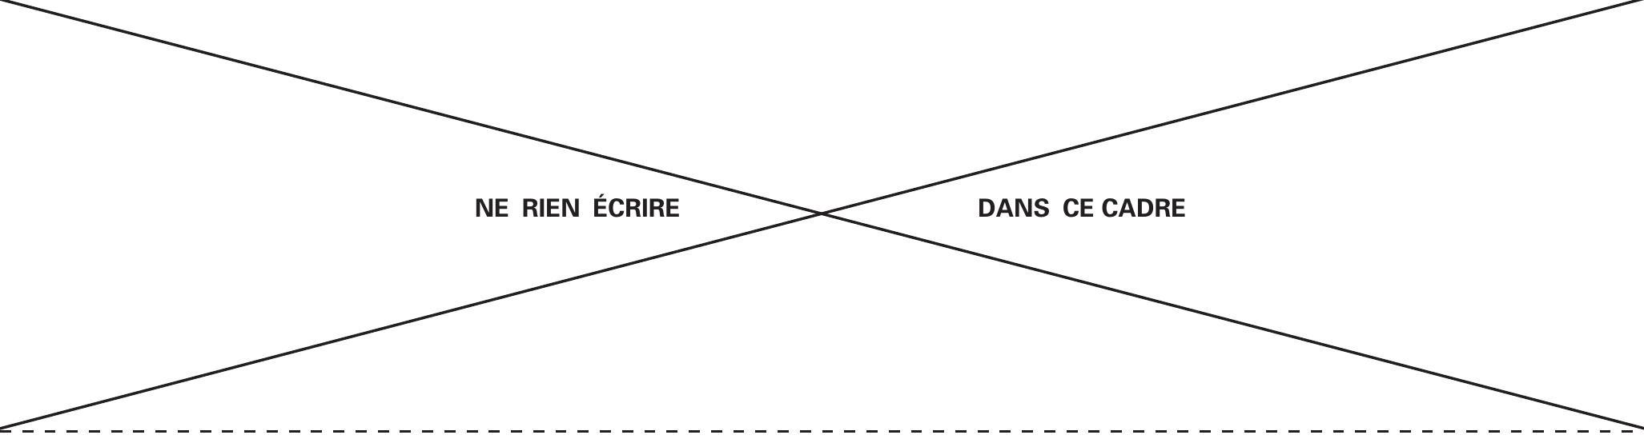
F4. Montrer que, en un point M du tore repéré par ses coordonnées cylindriques ( $r,θ,z$ ) (voir figure 14), la composante du champ magnétique suivant la direction (Oy), s'écrit :
$$B_{y}(M,t)=f\left(H_{1}(M,t)⋅cos⁡θ+H_{0}\right)$$
où $f$ est donnée à nouveau par l'équation (1) (page 6) et modélise le comportement du noyau ferromagnétique et $H_{1}(M,t)$ est la valeur de l'intensité de l'excitation magnétique définie à la question F2.
$$◻$$
F5. Indiquer en reproduisant le schéma de la figure 14 où se situe la surface $S(x>0,y)$ pour le cas $0<y<R−a$ et le cas $R−a<y<R+a$.
$$◻$$
F6. Montrer à l'aide du résultat de la question $C6$ que la force électromotrice $e_{\text{spire }}(y,t)$ qui apparaît aux bornes de la spire d'abscisse $y$ de la bobine de mesure a pour expression :
$$e_{\text{spire }}(y,t)=6bH_{0}ωsin⁡(2ωt)\iint_{S(y,x>0)}{ }H_{m}^{2}(x,y,z)\cos^{2}⁡(θ(x,y))dxdz$$
où $S(x>0,y)$ est la section du tore définie précédemment.
F7. Déterminer l'expression du nombre de spires $dN$ de la bobine situées entre $y$ et $y+dy$. À l'aide de la question $F6$, en déduire l'expression de la force électromotrice $de$ induite aux bornes de ces $dN$ spires.
$$◻$$
F8. Montrer que la force électromotrice $e(t)$ qui apparaît aux bornes de la bobine de mesure s'écrit :
$$e(t)=3αb\frac{N_{2}N_{1}^{2}I_{m}^{2}}{8π^{2}}\frac{H_{0}}{R+a}ωsin⁡(2ωt)$$
où $α=\iiint_{V}{ }\frac{\cos^{2}⁡θ}{r^{2}}dV$ et $V$ est le volume du noyau torique.
$$◻$$
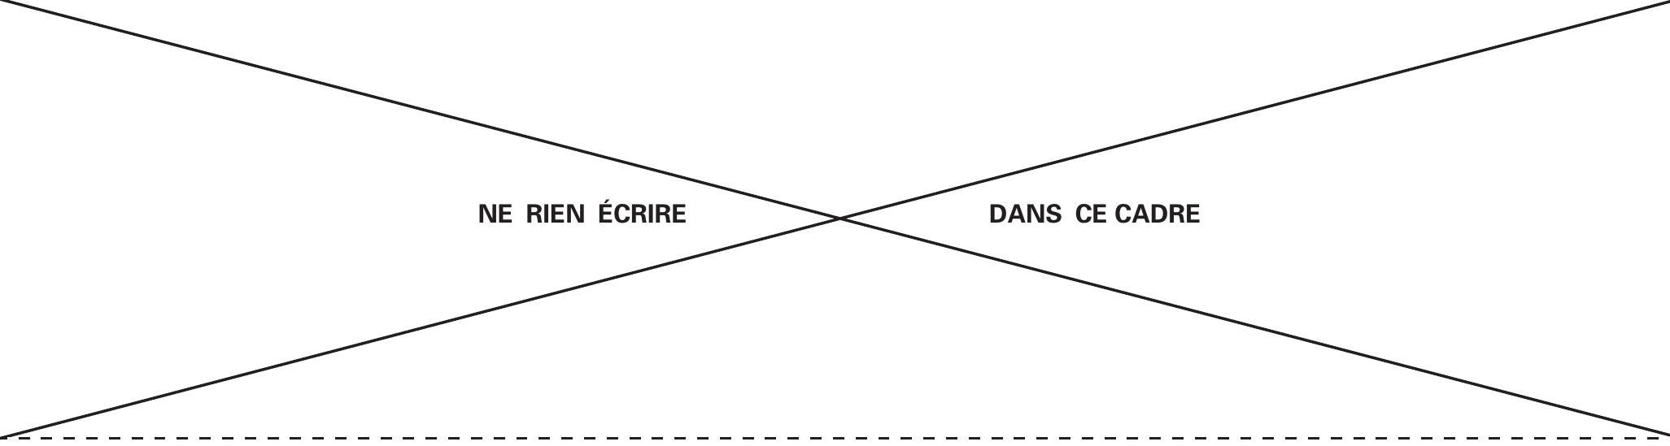
F9. En l'absence d'excitation magnétique extérieure, que vaut la tension induite aux bornes du bobinage de mesure? Quel avantage présente le magnétomètre à noyau torique par rapport au magnétomètre à barreau rectiligne?
$$◻$$
F10. Indiquer comment mesurer simultanément l'intensité du champ magnétique dans deux directions orthogonales avec un seul magnétomètre à noyau torique.
$$◻$$
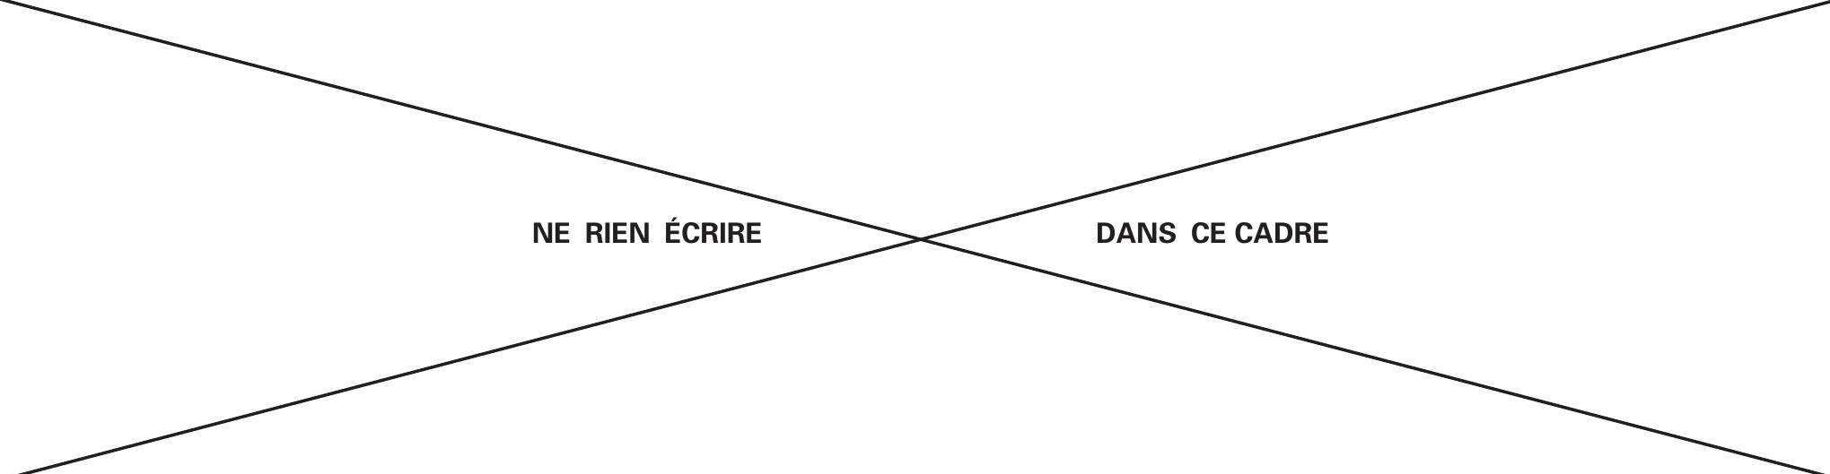
G / Quelques aspects algorithmiques associés au traitement des données
G1. Écrire une fonction $f(x,y,z)$ recevant pour paramètres les coordonnées $x,y$ et $z$ d'un point $M$ et qui renvoie la valeur $\frac{\cos^{2}⁡θ}{r^{2}}$.
On pourra noter que $\frac{\cos^{2}⁡θ}{r^{2}}=\frac{x^{2}}{{\left(x^{2}+y^{2}\right)}^{2}}$.
$$◻$$
G2. Écrire une fonction Choisir (a,b) qui renvoie une valeur choisie aléatoirement de manière uniforme entre les bornes $a$ et $b$ passées en argument.
$$◻$$
G3. Écrire une fonction Est_dans_tore( $x,y,z$ ) recevant pour paramètres les coordonnées $x,y$ et $z$ et qui renvoie True si le point M est dans le tore et False sinon. Les rayons $R$ et $a$ caractérisant le tore seront supposés être des variables globales.
$$◻$$
G4. Écrire une fonction Choix_point() qui renvoie les coordonnées $x,y$ et $z$ d'un point choisi au hasard dans le parallélépipède rectangle de volume minimal contenant le tore.
$$◻$$
G5. Implémenter le calcul de l'intégrale $α$ et de l'erreur relative associée par la méthode Monte Carlo décrite ci-dessus.
$$◻$$
G6. Écrire une fonction Produit(sx, sy) qui renvoie le produit des deux listes sx et sy passées en argument. Les deux listes seront supposées être de même longueur.
$$◻$$
G7. Écrire une fonction Moyenne(L) qui renvoie la valeur moyenne des éléments de la liste L passée en argument.
$$◻$$
G8. Proposer une fonction Valeur_max(L) qui renvoie la valeur maximale de la liste L passée en argument.
$$◻$$
G9. On souhaite que les listes sx et sy soient de moyenne nulle, ce qui n'est pas a priori le cas. Écrire une fonction Moyenne_nulle(L) qui modifie la liste L passée en argument de façon à ce que sa moyenne soit nulle.
$$◻$$
G10. On choisit de calculer la fonction d'inter-corrélation pour $M=ℓ$. Écrire la fonction Intercorr(sx,sy) qui renvoie la liste contenant les valeurs de la fonction d'inter-corrélation $C(n)$ pour n compris entre 0 et $ℓ−1$.
$$◻$$
G11. Quelle est la longueur de la liste renvoyée par la fonction Intercorr(sx,sy) ? Quelle est la complexité temporelle associée à l'exécution de cette fonction dans les conditions précisées ici?
$$◻$$

